Connexion entre logiciel MCP

11 avril 2023

Quentin POLOUBINSKI

Castel Frere

Table des matières

Prérequis : 2

1. Se connecter du logiciel vers le MCP 2

# Prérequis :

Se référer au fichier « RapportLogicielSRS_QP_230411 »

# Se connecter du logiciel vers le MCP

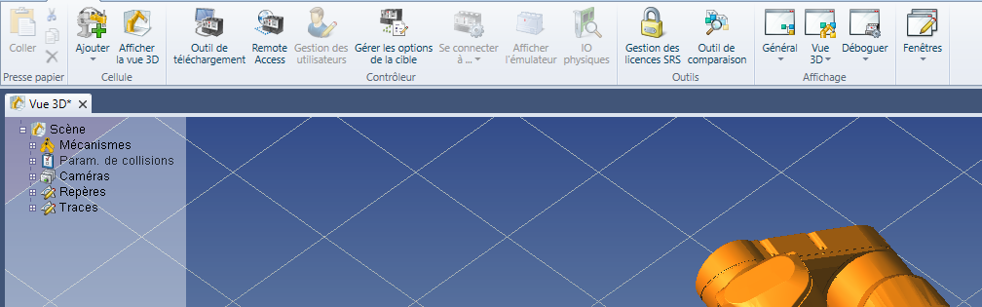Cliquer sur « outil de téléchargement »

Appuyer sur le document télécharger si c’est sur le CS8 choisir le côté droit sinon si c’est de la partie logicielle vers CS8 cocher à gauche selon le fichier voulu puis appuyer sur télécharger comme les deux



